**О́стров Бе́ринга**

***Макаренко София, учащаяся 7 класса, Общеобразовательная школа при Посольстве России в Дании, учитель Ершова Лариса Львовна***

**Географическое положение острова Беринга**

**О́стров Бе́ринга** – крупнейший остров в составе Командорских островов. Расположен к востоку от полуострова Камчатка, от которого отделён Камчатским проливом, соединяющим Берингово море и Тихий океан. Административно входит в состав Алеутского района Камчатского края России.

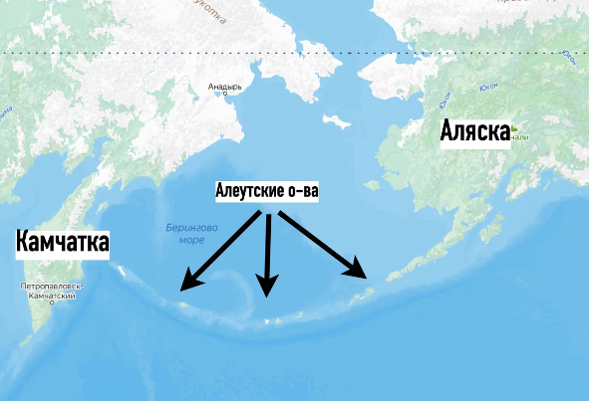Расположен в нескольких десятках километров от острова Медный от которого отделён проливом Адмирала Кузнецова. Длина острова около 90 км, ширина – 24 км.

**История открытия острова Беринга**

Открыт экспедицией Витуса Беринга в 1741 году, здесь находится могила мореплавателя и могилы нескольких его соратников.

В 2021 году установлен памятник исследователю Командорских островов Георгу Стеллеру. Вокруг памятника устроен мемориальный комплекс «Исследователи морских млекопитающих Командорских островов», на стендах которого размещена информация об исследователях, внёсших существенный вклад в изучение, охрану и популяризацию Командорских островов.

**Природа острова Беринга**

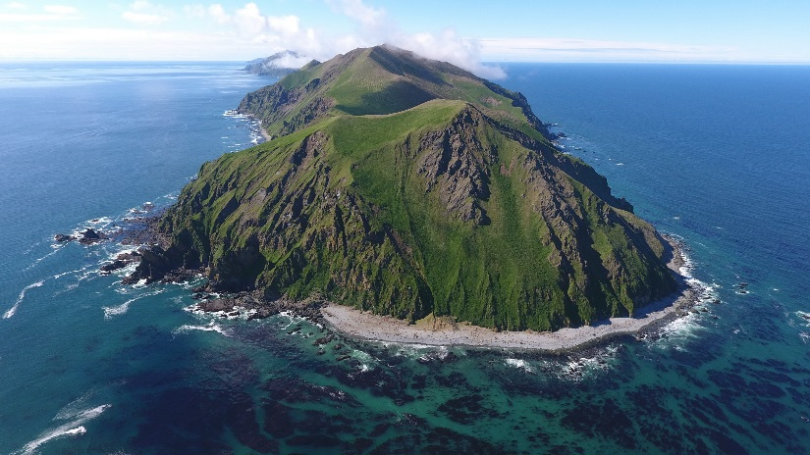**Рельеф.** Остров Беринга, как и все Командорские, а также Алеутские острова, расположен на подводном хребте, начинающемся от Аляски и завершающемся ближе к Камчатке, поэтому в рельефе преобладают горы.

**Климат.** Зима на острове долгая и трудная: снегопады, штормы, очень сильные прибои и ветра́, однако морозов нет, средняя температура самого холодного месяца составляет −4,5 °C. Лето прохладное, здесь часты туманы, средняя температура июля +18 °C. Осадков летом так же выпадает много, годовое значение осадков достигает 800 мм.

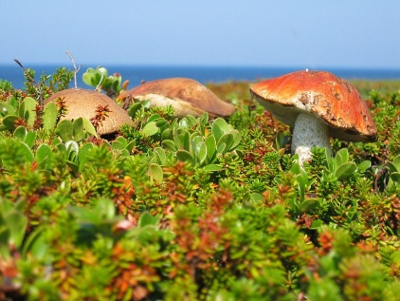**Растения.** На острове нет лесов, но растут грибы: белые, подберёзовики и подосиновики. Летом на побережье травы настолько высоки, что скрывают человека, в кустах черники может легко спрятаться даже медведь.

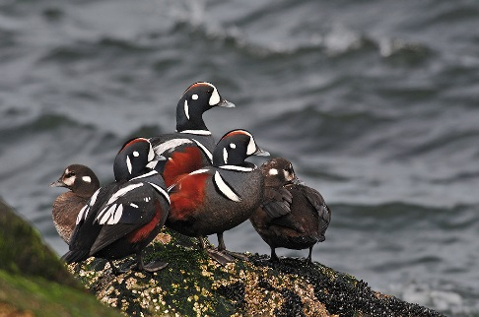**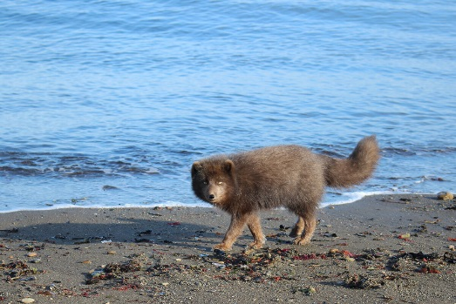Животные.** Много голубых песцов, которые живут у побережья. Дождавшись отлива, они начинают поедать трупы тюленей и китов, выброшенные морем. На острове зимуют каланы, сивучи, тюлени-ларги. В апреле приплывают котики.

**Птицы.** Из птиц на острове зимуют гаги, каменушки, морянки, лебеди-кликуны, пуночки, крапивницы и другие, всего – 32 вида. Летом сюда прилетают топорки.

**Интересные факты об острове Беринга**

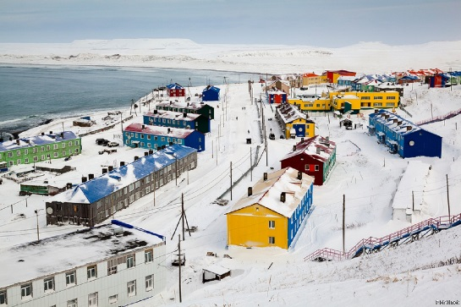В 1991 году возле реки Командор, бухты Командор и мыса Командор найдено захоронение Витуса Беринга и его соратников, погибших во время экспедиции 1741 года.

Село Никольское с населением в 718 жителей (данные на 2018 год), из которых около 300 – алеуты является единственным населенным пунктом.

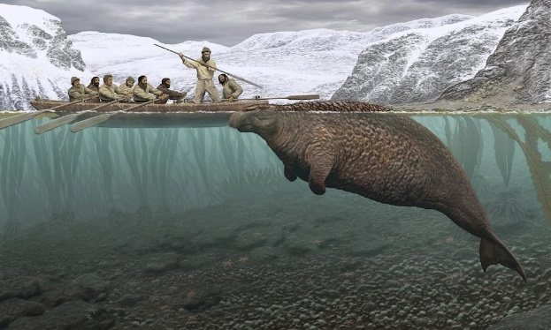В 2014 году ученые обнаружили на острове эндемичный вид бабочек из семейства совок – [***Agrotis frosya***](https://ru.wikipedia.org/wiki/Agrotis_frosya).

Морская или стеллерова корова была открыта в экспедиции Беринга в 1741 и полностью истреблена уже в 1768 году.

Тут располагается самый восточный гарнизон Российской Армии.

Для снабжения населения электричеством было установлено 4 ветро-генератора.